ATENCIÓN

CAMBIO DE SEDE DE LOS CAMPEONATOS DE ESPAÑA CATEGORÍAS CADETE Y JUVENIL 2021

Se comunica que por razones de infraestructura, no será posible efectuar en las instalaciones deportivas municipales del Club D. Elemental U.P. Rivas, los citados campeonatos.

Próximamente será comunicada la nueva sede con los detalles técnicos de la misma.

Saludos.

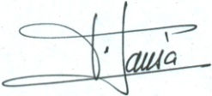

Fir. Francisco Jansà Solé
Dir. Comité Nacional P.A.

Comité Nacional P.A.

Reus, a 05 de Mayo de 2021

